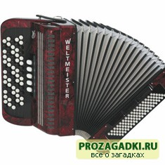
У него рубашка в складку,
Любит он плясать вприсядку,
Он и пляшет, и поет —
Если в руки попадет.
Сорок пуговиц на нем
С перламутровым огнем.
Весельчак, а не буян
Голосистый мой…
(баян)
|
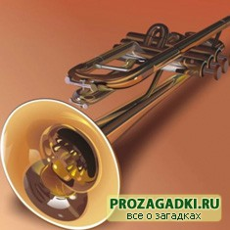
Первые марши играют военные,
Дяденьки дуют лишь в них здоровенные.
А вот вторые на крышах стоят,
Дружно зимою все сильно дымят.
(Трубы)

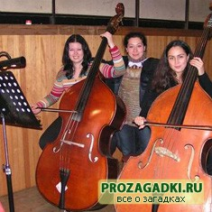
Музыкант смычок берёт,
К инструменту он идёт.
Назовём мы как сейчас
В оркестровой яме бас?
(Контрабас)

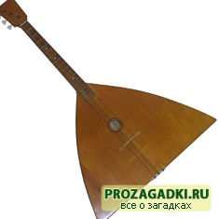
Треугольная доска,
А на ней три волоска.
Волосок - тонкий,
Голосок - звонкий.
(Балалайка)

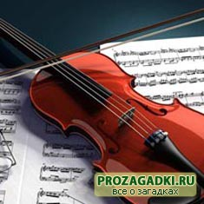
В лесу вырезана,
Гладко вытесана,
Поёт-заливается.
Как называется?
(скрипка)

Это что за инструмент высотою в целый дом?
В трубы, в дерево одет, украшения на нем.
Голосов имеет много этот звучный великан.
Он то ласковый, то строгий, а зовут его... (орган).

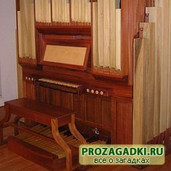
Он церковный наш служитель.
Был для Баха вдохновитель.
Весь оркестр заменит один.
Как называется тот господин?
(орган)
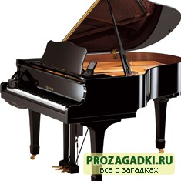
Я стою на трёх ногах,
Ноги в чёрных сапогах.
Зубы белые, педаль.
Как зовут меня?
(рояль)

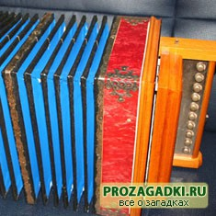
В руки ты её возьмёшь,
То растянешь, то сожмёшь.
Звонкая, нарядная,
Русская, двухрядная.
(гармонь)

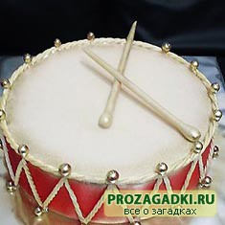
Со мной в поход легко идти,
Со мною весело в пути,
И я крикун, и я буян,
Я звонкий, круглый ...
(барабан)

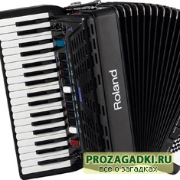
От гармони
Он родился,
С пианино
Подружился.
Он и на баян похож.
Как его ты назовёшь?
(аккордеон)

Этот медный духовой
То короче, то длиннее.
Ведь кулису он имеет!
Громче всех в оркестре он.
Как зовут его?.. (Тромбон)
